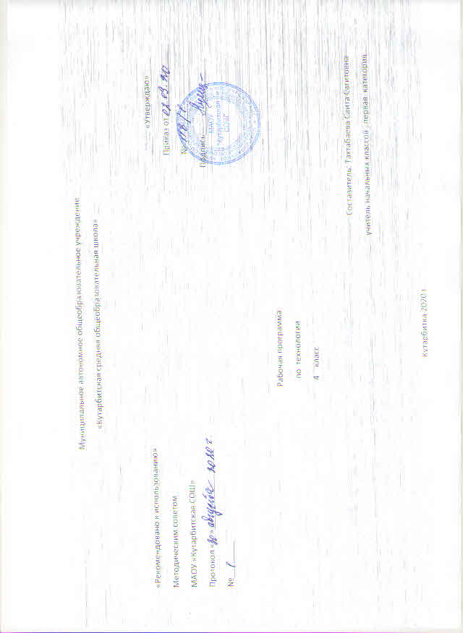

- Планируемые результаты учебного предмета, курса
Выпускник научится:
• составлять сообщения о современных профессиях (в том числе профессиях своих родителей), связанных с автоматизированным трудом (с учетом региональных особенностей), и описывать их особенности;
• организовывать рабочее место в зависимости от вида работы, распределять рабочее время;
• отбирать и анализировать информацию из учебника и других дидактических материалов, использовать ее в организации
работы;
• осуществлять контроль и корректировку хода работы;
• выполнять социальные роли (председатель заседания школьного клуба, консультант, экспериментатор и т. д.);
• выполнять доступные действия по самообслуживанию (декоративное оформление культурно-бытовой среды, ремонт
одежды и книг);
• отбирать предложенные материалы для изделий по декоративно-художественным и конструктивным свойствам
в соответствии с поставленной задачей;
• применять приемы рациональной и безопасной работы ручными инструментами: чертежными (циркуль), режущими (ножницы, макетный нож);
• размечать бумагу и картон циркулем;
• отбирать и выполнять в зависимости от свойств освоенных
материалов оптимальные и доступные технологические приемы
их ручной обработки;
• изготавливать объемные изделия по простейшим чертежам, эскизам;
• анализировать конструкцию изделия: определять взаимное
расположение деталей, виды их соединений;
• рассказывать о назначении инструментальных программ, называемых текстовыми редакторами;
• использовать правила оформления текста (заголовок, абзац, отступ «красная строка»); знать цели работы с принтером как с техническим устройством;
• работать с текстом и изображением, представленным в компьютере;
• использовать возможности оформления текста рисунками, таблицами, схемами;
• использовать возможности поиска информации с помощью
программных средств;
• соблюдать безопасные приемы труда при работе на компьютере;
• включать и выключать дополнительные устройства (принтер, сканер), подключаемые к компьютеру;
• использовать элементарные приемы клавиатурного письма;
• использовать элементарные приемы работы с документом с помощью простейшего текстового редактора (сохранять и открывать документ, выводить документ на печать);
• осуществлять поиск, преобразование, хранение и применение информации (в том числе с использованием компьютера)
для решения различных задач;
• решать учебные и практические задачи с использованием компьютерных программ;
• подключать к компьютеру дополнительные устройства;
• осуществлять поиск информации в электронных изданиях: словарях, справочниках, энциклопедиях;
• соблюдать правила личной гигиены и использования безопасных приемов работы со средствами информационных и коммуникационных технологий.
Выпускник получит возможность научиться:
• понимать особенность проектной деятельности и осуществлять ее, разрабатывать замысел, искать пути его реализации, воплощать его в продукте, демонстрировать готовый продукт;
• отбирать и выстраивать оптимальную технологическую последовательность реализации собственного или предложенного учителем замысла;
• прогнозировать конечный практический результат и самостоятельно комбинировать художественные технологии в соответствии с конструктивной или декоративно-художественной задачей;
• осуществлять ввод информации в компьютер с клавиатуры.
Личностными результатами изучения технологии в начальной школе являются воспитание и развитие социально и личностно значимых качеств, индивидуально-личностных позиций, ценностных установок, раскрывающих отношение к труду, систему норм и правил межличностного общения, обеспечивающую успешность совместной деятельности.
Метапредметные результаты изучения технологии в начальной школе проявляются в освоении учащимися универсальных способов деятельности, применяемых как в рамках образовательного процесса, так и в реальных жизненных ситуациях.
- Содержание учебного предмета
Бумага и картон -17 ч
Виды бумаги, используемые на уроках, и их свойства: крепированная (цветная, тонкая, мягкая, рыхлая, эластичная), бархатная (цветная, шероховатая, матовая, толстая, плотная, жесткая, двухслойная). Выбор бумаги и картона для изделий по их декоративно-художественным и конструктивным свойствам в соответствии с поставленной задачей.
Текстильные материалы – 5 ч
Направление нитей тканей: долевое и поперечное.сопоставление тканей по переплетению нитей.
Приемы работы с текстильными материалами: сметывание текстильных деталей швом «вперед иголку», сшивание деталей швом «ручная строчка», «потайным», обработка края ткани петельным швом, вышивка простым крестом, оформление лоскутками, аппликацией, пришивание заплатки.
Металлы –5 ч
Практическое применение фольги и проволоки в жизни. Выбор проволоки для изделия с учетом ее свойств: упругости, гибкости, толщины. Металлы, используемые в виде вторичного сырья: жестяные баночки.
Инструменты для обработки фольги: ножницы, пустой стержень от шариковой ручки, кисточка с тонкой ручкой.
Приемы работы с металлами: разметка по шаблону, разрезание ножницами, тиснение фольги, скручивание проволоки спиралью, оклеивание жестяной баночки шпагатом.
Практические работы: изготовление вазы для осеннего букета, спортивных значков из фольги, каркасных моделей из проволоки.
Пластмассы. - 3ч
Практическое применение пластмасс в жизни.
Пластмассы, используемые в виде вторичного сырья: пластиковые емкости, упаковочная тара из пенопласта. Наблюдения и опыты за технологическими свойствами пенопласта.
Инструменты и приспособления для обработки пенопласта: ножницы, нож макетный, шило, кисть для клея и окрашивания, дощечка для выполнения работ с макетным ножом. Приемы безопасного использования макетного ножа.
Приемы работы с пенопластом: разметка на глаз и по шаблону, резание ножницами и макетным ножом, склеивание деталей за всю поверхность, тиснение, шлифование наждачной бумагой, оформление аппликацией, окрашивание.
Практические работы: изготовление подставок из пластиковых емкостей, новогодних подвесок и игрушек-сувениров из пенопласта.
Лепка (4ч). Фигурки из глины или пластической массы. Лепка декоративного рельефа
- Тематическое планирование с указанием часов, отводимых на освоение каждой темы
№  п\п | Название раздела | Тема | Количество часов
1 | Бумага и картон |  | 17ч
 |  | Ваза для осеннего букета. Приемы: оклеивание основы | 1
 |  | Головоломка | 1
 |  | Реставрация книг | 1
 |  | Новогодние маски | 1
 |  | Новогодние объемные игрушки | 1
 |  | Новогодние фонарики | 1
 |  | Новогодние подвески | 1
 |  | Игрушки – гармошки | 1
 |  | Бусы из бумаги в технике оригами | 1
 |  | Забавные игрушки из бумаги | 1
 |  | Декоративное панно. | 1
 |  | Декоративное панно. | 1
 |  | Декоративное панно. | 1
 |  | Декоративное панно. | 1
 |  | Забавные игрушки из бумаги | 1
 |  | Забавные игрушки из бумаги | 1
2 | Текстильные материалы |  | 5 ч
 |  | Футляр для телефона | 1
 |  | Кукла – марионетка Анишит Йокоповна | 1
 |  | Веселые лягушата | 1
 |  | Разновидности швов | 1
 |  | Разновидности швов | 1
3 | Металлы |  | 5 ч
 |  | Олимпийский символ | 1
 |  | Олимпийский символ | 1
 |  | Спортивный значок. | 1
 |  | Спортивный значок. | 1
 |  | Разнообразие швов | 1
4 | Пластмассы |  | 3 ч
 |  | Брелок из проволоки | 1
 |  | Подставка из пластиковых емкостей | 1
6 | Лепка |  | 4ч
 |  | Фигурки из глины или пластической массы. | 1
 |  | Лепка декоративного рельефа. | 1
 |  | Фигурки из глины или пластической массы | 1
 |  | Фигурки из глины или пластической массы | 1
6 |  | Итого | 34ч.

